
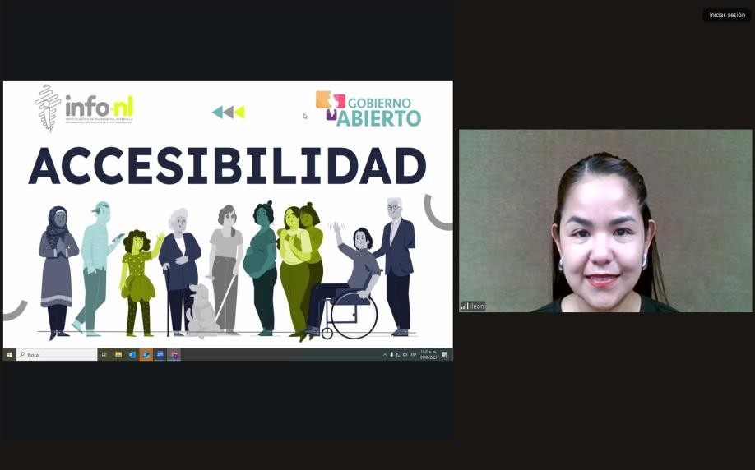

Capacitación semipresencial dirigida a distintos Servidores Públicos Del Estado de Nuevo León.

Fecha: | 21/08/2025
Lugar: | Semi-presencial
Hora: | 11:00 AM
Asistentes: | 49
Tema impartido: | Accesibilidad
A esta capacitación asistieron funcionarios de Municipio Apodaca, N.L., Municipio Santa Catarina, N.L., Partido Vida, Municipio Guadalupe, N.L., Centro de Conciliación Laboral del Estado de Nuevo León, Contraloría y Transparencia Gubernamental, Municipio Hidalgo, N.L., Municipio Santa Catarina, N.L., Municipio Monterrey, N.L., Municipio San Pedro Garza García, N.L., Secretaría de Educación, Unidad de Integración Educativa.

